Herøy Rotaryklubb

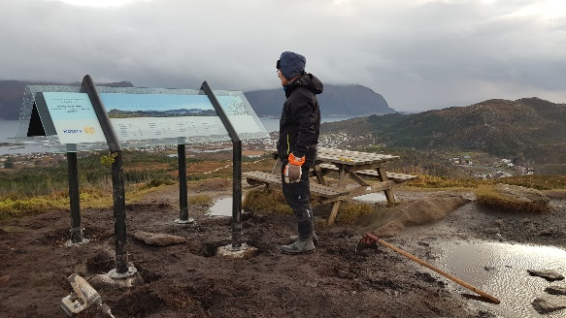

Herøy Rotaryklubb har gjennom mange år gjennomført fleire lokale prosjekt som er viktige for lokalsamfunnet. Vårfjøsen i Skorpesundet, bysta av Gerhard Voldnes i Fosnavåg, Sunnmørsjekta, overføring av lyd og bilde frå Herøy kyrkje til sjukeheimen og vedlikehaldsarbeid ved Herøy gard, er nokre slike prosjekt.

Det nyaste prosjektet er ei visningstavle på Hornseten. Aktive turgåarar har allereide sett at tavla er oppkomen. Tavla viser både med bilde, kart og tekst kva du ser frå dette utsiktspunktet i alle himmelretningar.

Tavla er sett opp med økonomisk støtte frå Sparebanken Møre, Sparebank1 Fosnavåg og Nordea. Takk til dei. Også takk til grunneigar som har gitt vederlagsfritt løyve til oppsetting av tavla.

Herøy Rotaryklubb har som mål at denne tavla vil gjere turen til Hornseten endå meir attraktiv både for oss som bur her, og for dei turistane vi ønskjer skal kome til Herøy for å sjå og oppleve byen og naturen.

Vi ønskjer representantar for alle tre bankane som har støtta oss, representantar for næringsliv og ikkje minst frå turistnæringa i Herøy, velkomne til markeringa.
Men først og fremst er alle gode turgåarar frå fjern og nær velkomne!

